**华中农业大学**

**二次供水泵房及设备升级改造工程**

**施工阶段跟踪审计周报**

**（第14期）**

**跟踪单位：中正信咨询集团有限公司**

**项目组长：詹卫军**

**跟踪人员：柳军 尹晓东 郭靖**

**跟踪时间：2025年6月9日-2025年6月15日**

一**、项目基本情况**

1、建设单位：华中农业大学

2、监理单位：中鸿亿博集团有限公司

3、施工单位：奇力士(武汉)智慧水务科技有限公司

4、跟踪审计：中正信咨询集团有限公司

5、合同金额：合同金额为¥3150000.00元(人民币叁佰壹拾伍万元整)，其中暂列金¥68000.00元(人民币陆万捌仟元整)

6、工程概况：华中农业大学二次供水泵房及设备升级改造,具体以招标工程量清单为准

7、合同工期：工期 115 日历天。

**二、上周进度完成情况（附图）**

2.1、中心泵房：现场中心泵房东侧设备间坑地面瓷砖施工，盖板施工，水表材料进场施工，卫生清理施工，东水池进行池内临时接电，照明施工；脚手架搭设施工，风扇增氧；柱子顶面焊接施工，地面和墙面以及顶面进行不锈钢板满焊施工，柱子承台、柱面进行不锈钢板满焊施工，卫生清理施工。

2.2、西苑泵房：现场进行一楼地面进行瓷砖施工，卫生清理施工，构件拆除施工。

2.3、博园加压泵房：已完工。

1. 西苑泵房地砖铺贴，水泥砂浆现场搅拌；

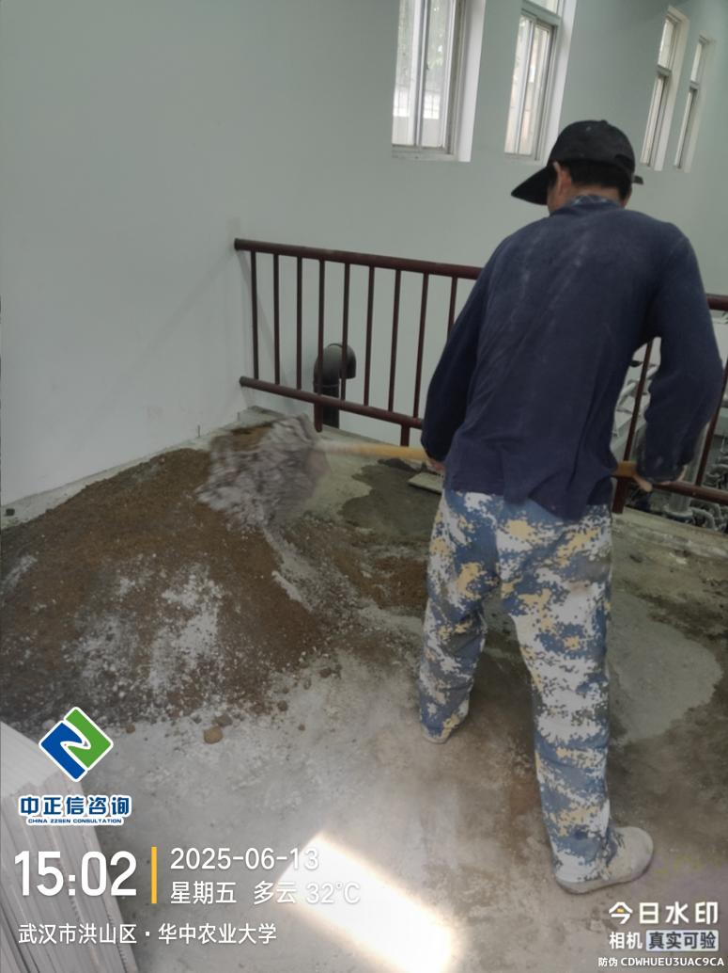

1. 西苑泵房水泥为华新袋装；

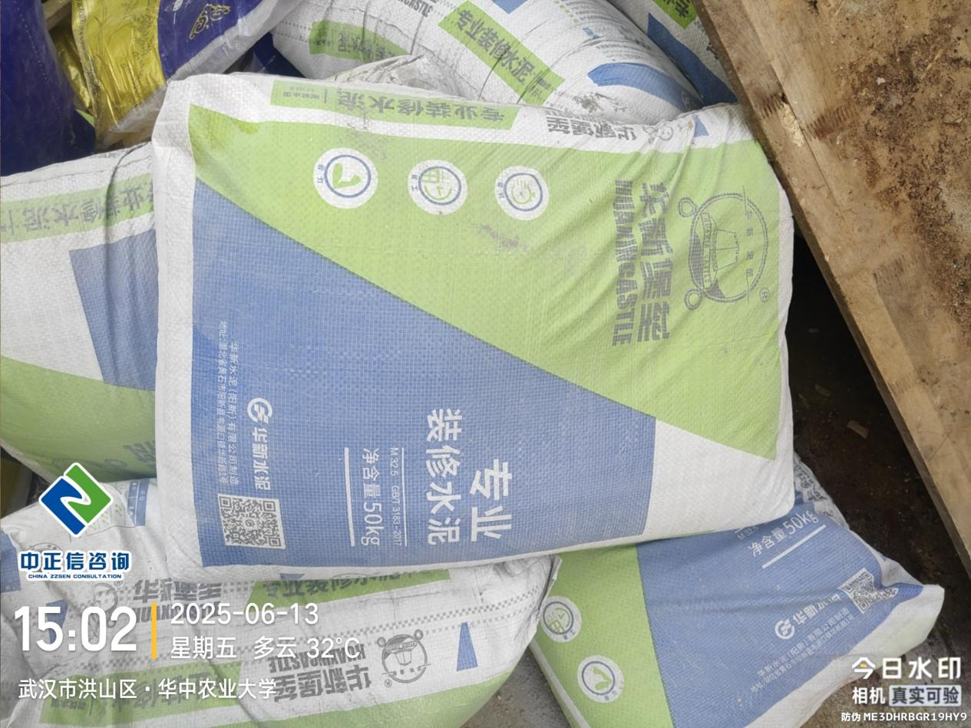

1. 西苑泵房地砖铺贴中；

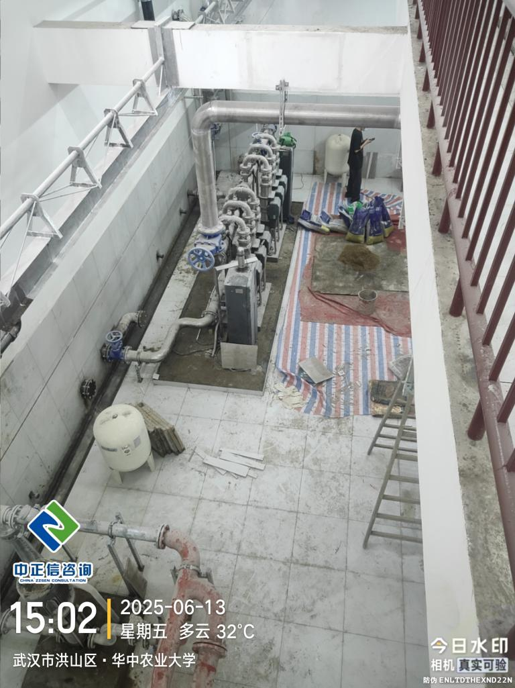

1. 西苑泵房瓷砖品牌为天美家华；

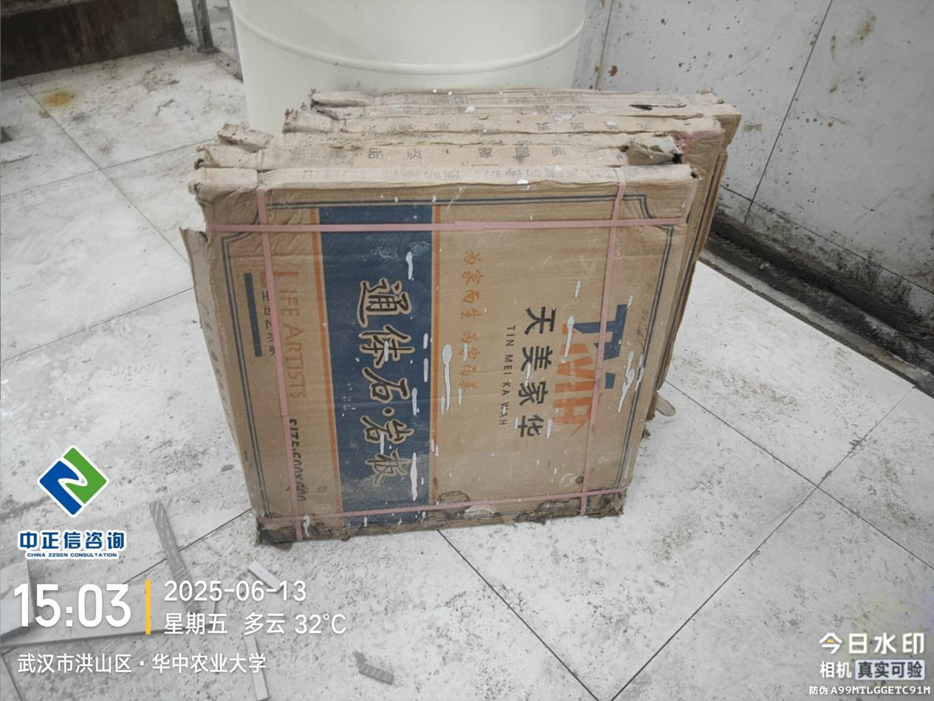

1. 西苑泵房管道支架安装中；

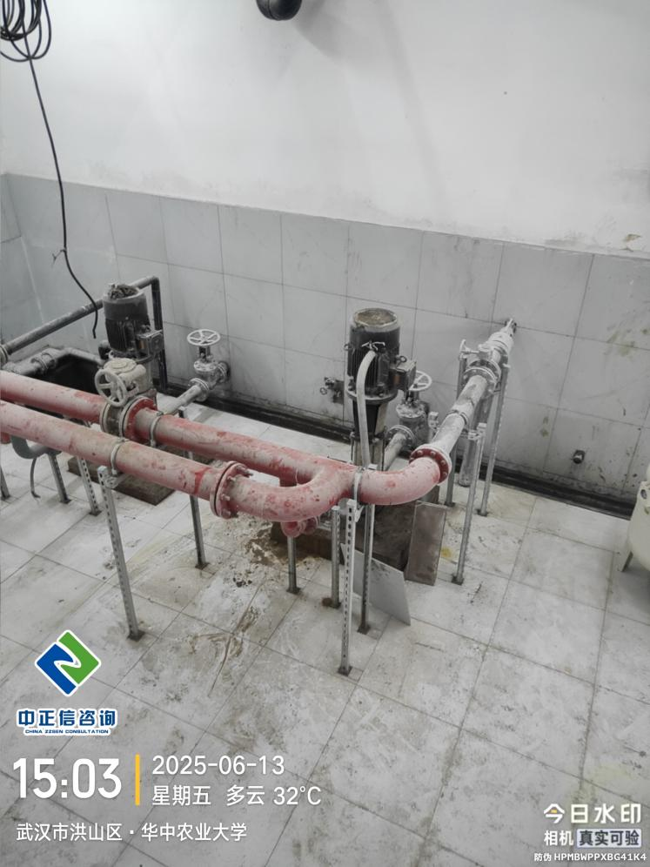

1. 西苑泵房地砖厚度测量为9.1mm；

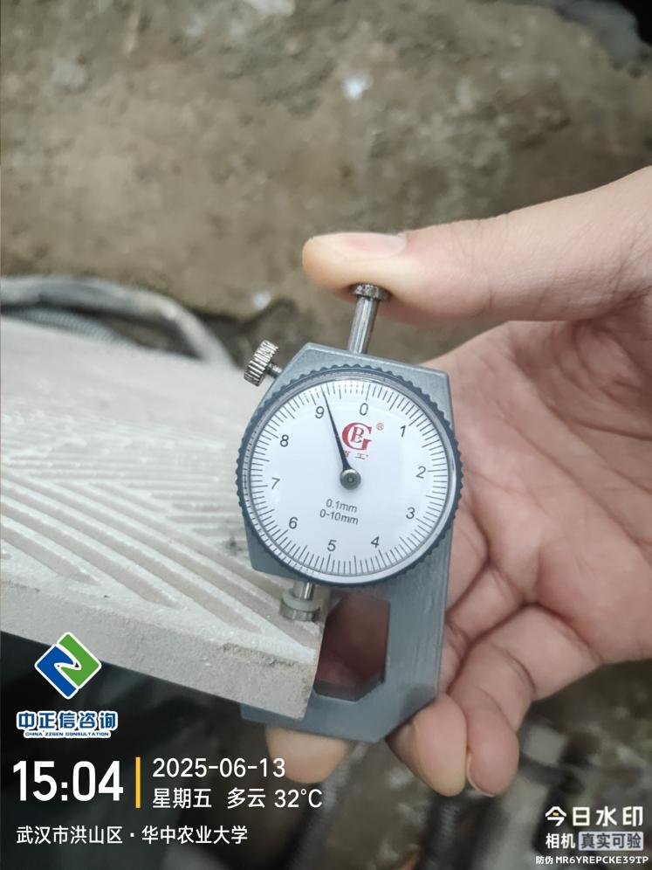

1. 西苑泵房供水设备调试运行；

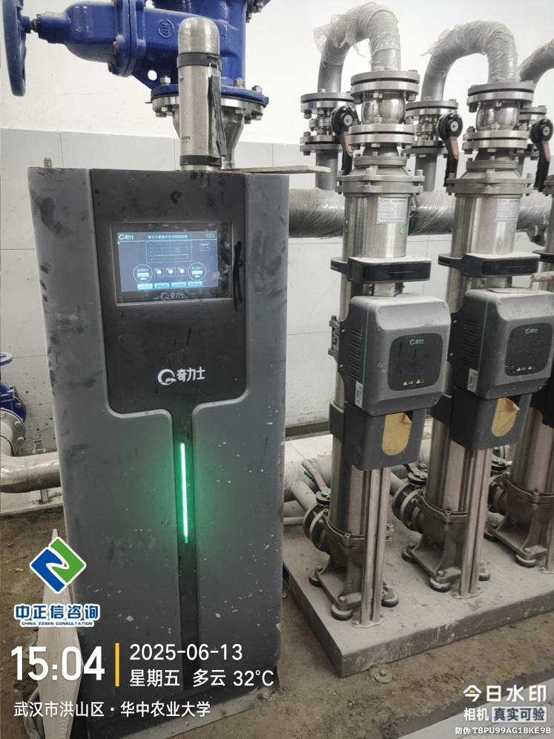

1. 西苑泵房多参数水质检测设备安装；

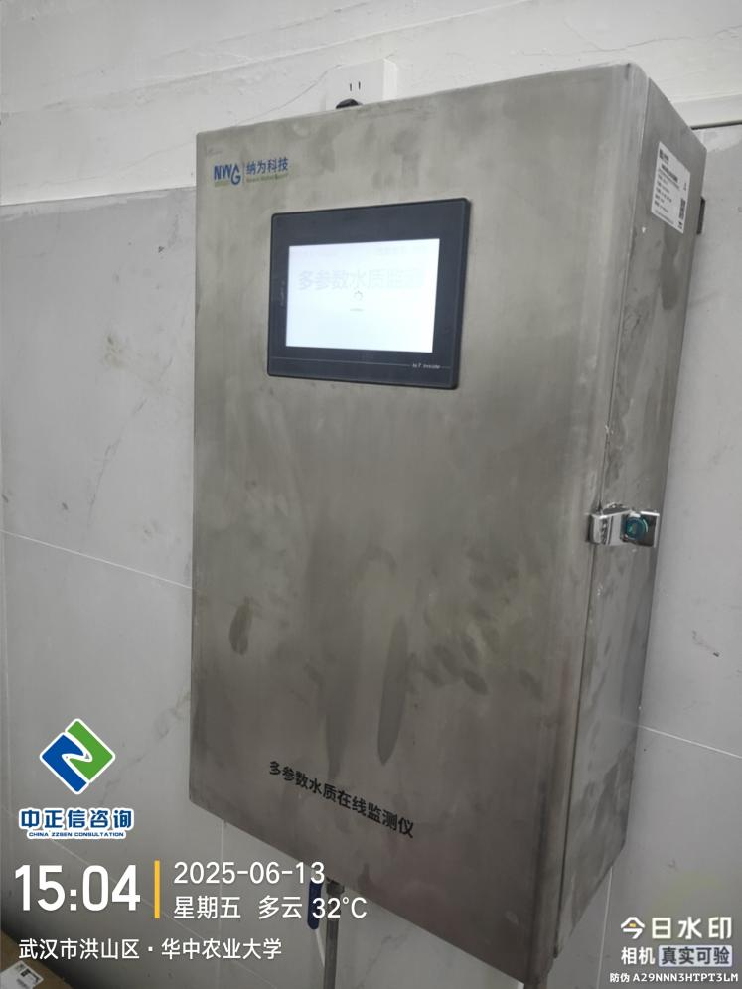

1. 西苑泵房天棚管道支架安装；

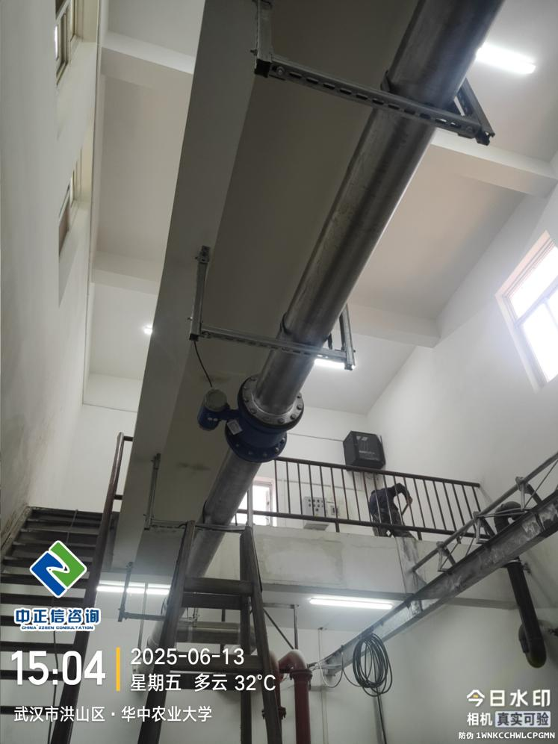

1. 中心泵房地砖已完工程成品保护；

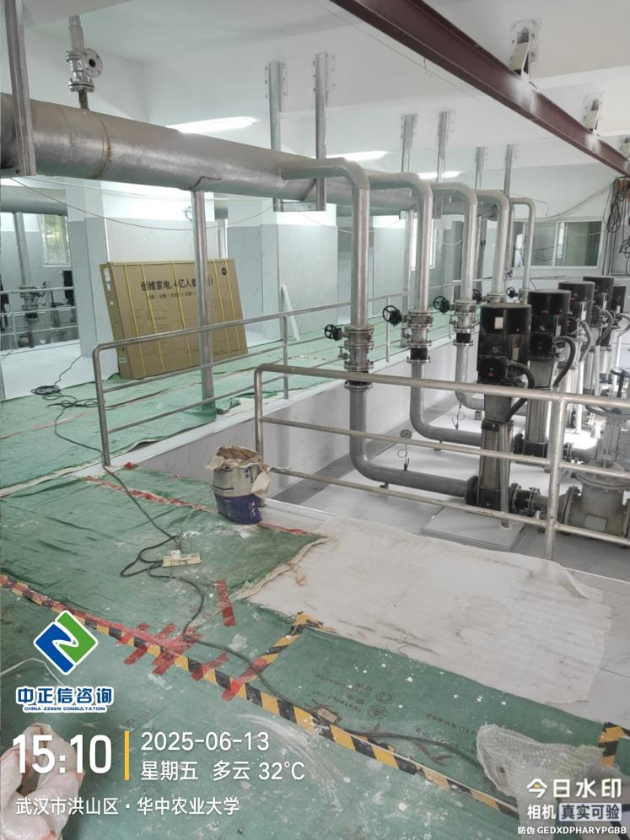

1. 中心泵房不锈钢盖板安装；

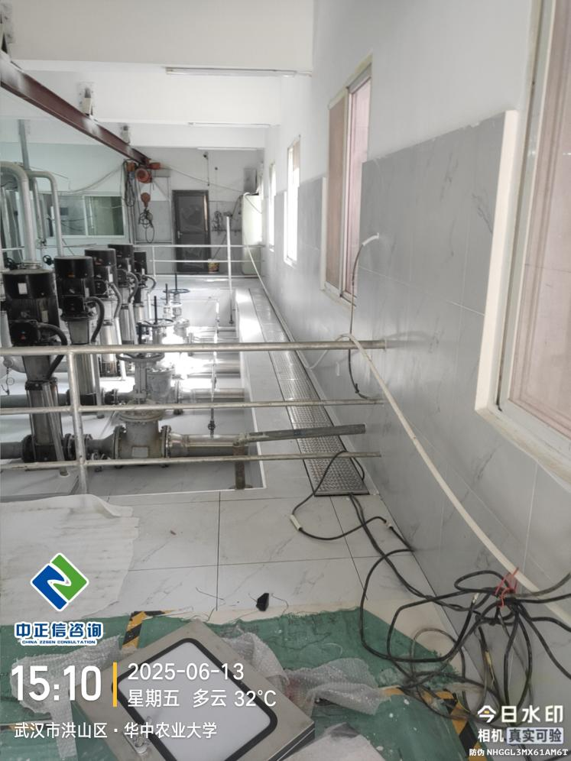

1. 中心泵房墙面砖填缝；

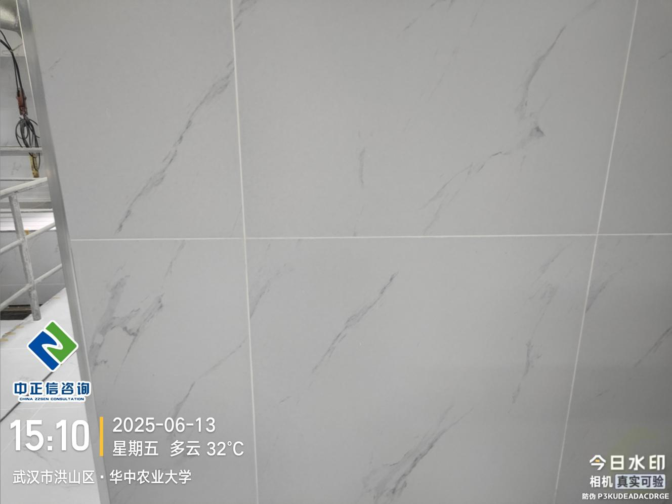

1. 中心泵房地砖铺贴；

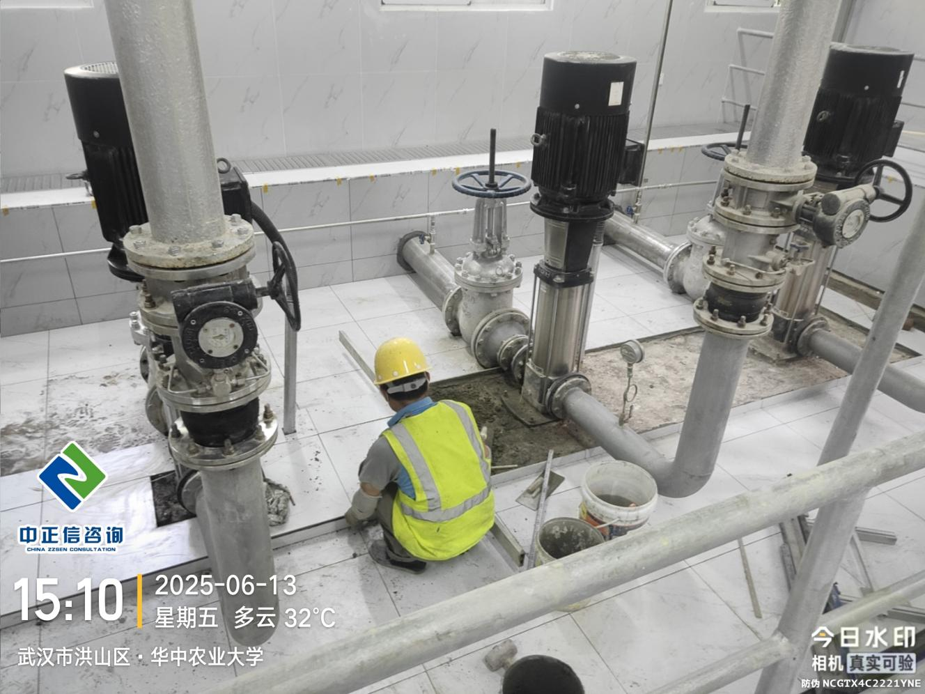

1. 中心泵房墙砖阳角条品牌为英腾尔修边线条；

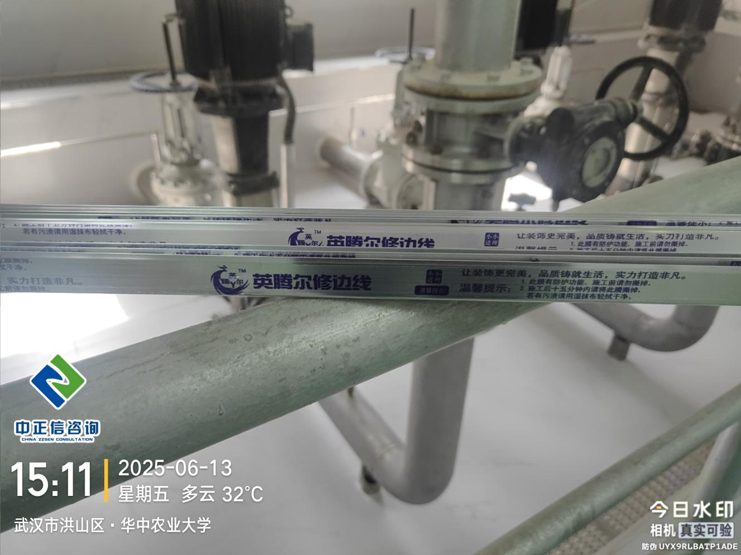

1. 中心泵房灯具安装中；

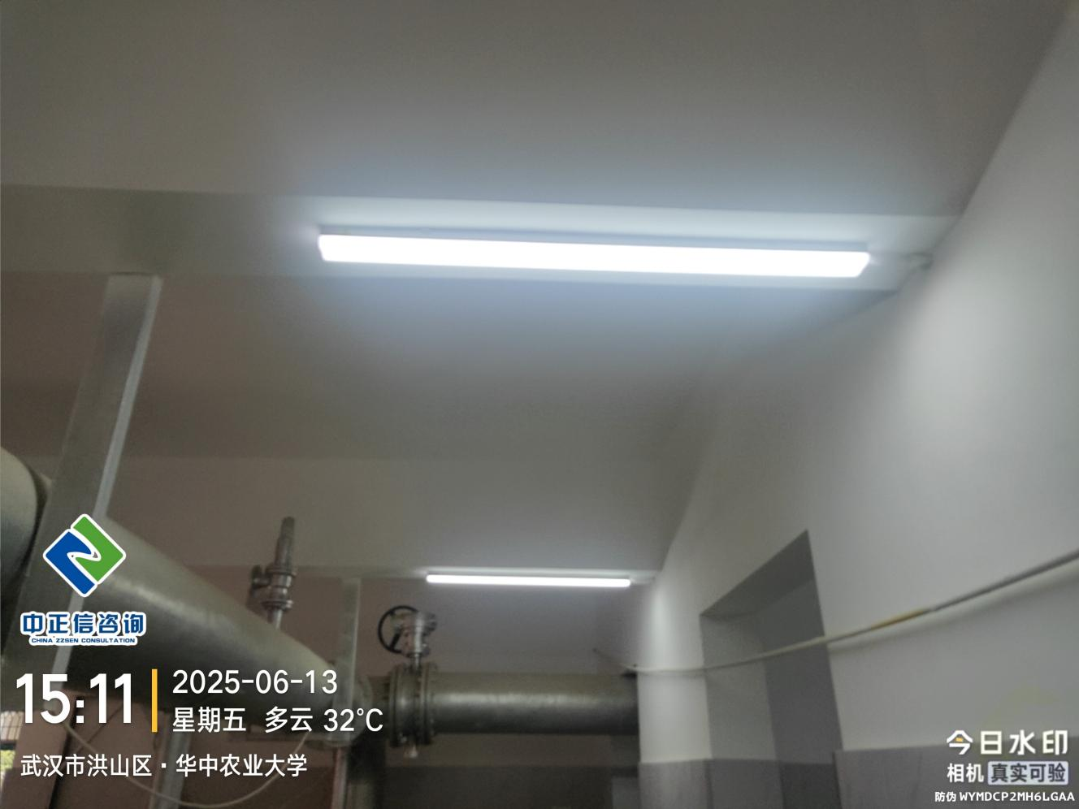

1. 中心泵房水表到场准备安装；

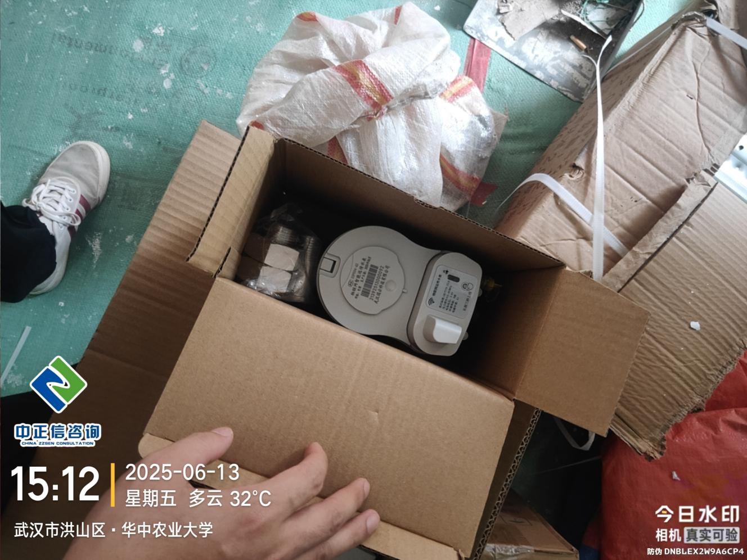

1. 中心泵房东水池不锈钢板焊接中；

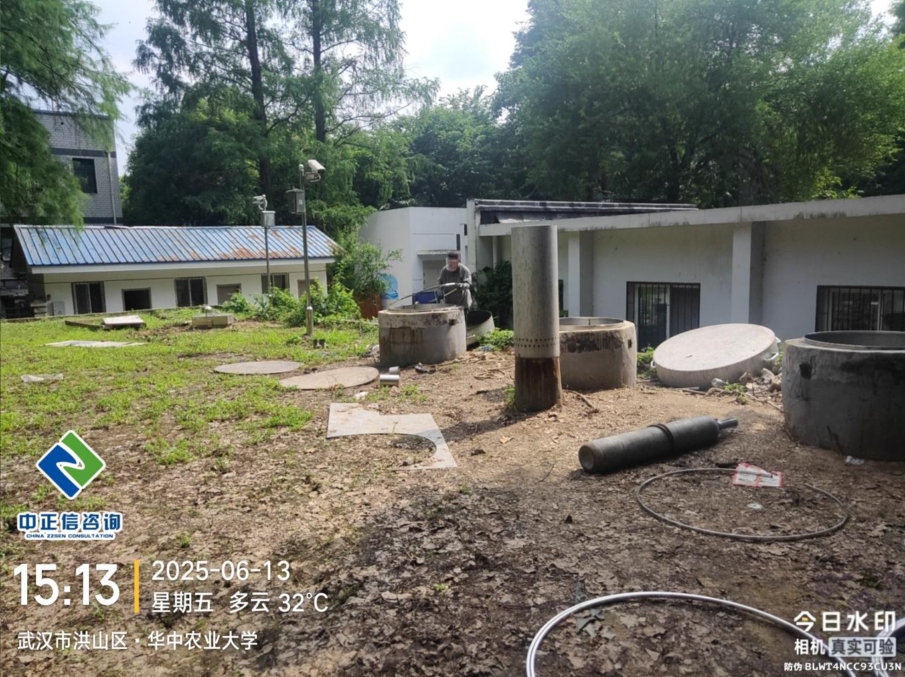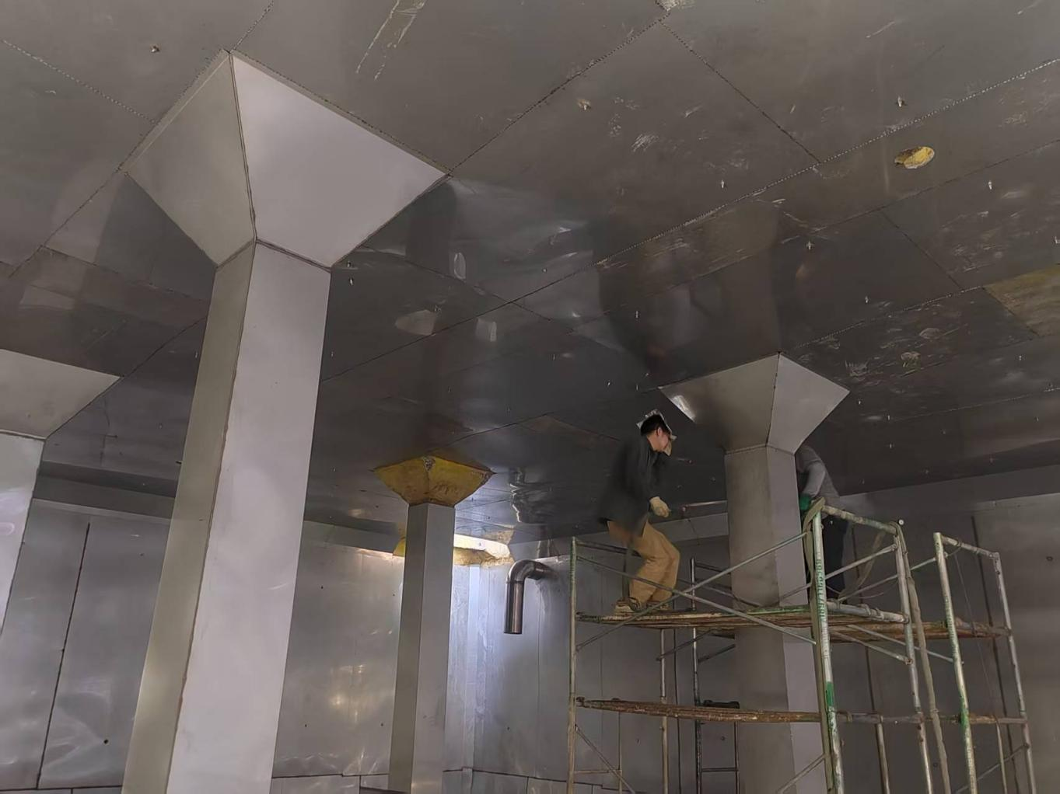

1. **下周施工进度计划：**

3.1、中心泵房：竣工验收；

3.2、西苑泵房：竣工验收；

3.3、博园加压泵房：竣工验收。

**中正信咨询集团有限公司**

**2025年6月16日**